Приложение 1

Консультация для воспитателей. «Чтобы научиться петь, надо петь!»

Ваши дети бояться открыть рот спеть два слова соло?
А вы сами-то давно пели им что-нибудь без поддержки фортепиано или фонограммы, чтобы дети могли услышать именно ваш голос? Ведь чтобы научить детей петь, вам инструмент не нужен вовсе! Чем реже вы будете использовать инструментальный аккомпанемент или фонограмму, приучая детей подстраиваться к вашему голосу и голосам друг друга, тем быстрее они научаться петь!
Очень простая истина:
Голос взрослого звучит как красивейший инструмент, и дети, слушая его, именно так учатся подражать его звучанию. Они очень скоро начинают понимать, что это удовольствие –спеть вместе со взрослыми, подстраиваясь к их голосам.
Детей обмануть нельзя:
Если взрослый терпеть не может петь и боится своего голоса, заглушая его инструментом или фонограммами, то ему не помогут никакие методики научить ребенка петь. Маленького ребенка можно научить только тому, что любишь сам, причем путем не носильного вовлечения. Ситуации которые часто приходиться наблюдать не оставляет детям никакого шанса научиться владеть своим голосом вокально. В последнее время дети много поют под фонограмму (караоке). Безумное увлечение пением под фонограмму обслуживает лишь амбиции взрослых: «оригинально, красиво, музыку включим погромче, не так слышно как поют…». Словом облегчает жизнь взрослых и бесконечно отчуждает детей от музыки: ее даже не играют на инструменте!
А что остается детям?
Привычка перекрикивать громкую музыку форсированным голосом, полное не умение им владеть, неразвитый музыкальный слух и извращенное понимание того, что для пения нужен магнитофон, сам голос недостаточно красив, его никто слушать не будет!
Детский голос, как известно, очень слабый, крепнет медленно и то к годам к 8-9. Дошкольники могут петь только, тихо и недолго, потому что их голос крайне быстро устает и совсем перестает слушаться.

Приложение 2

Консультация для родителей «Почему дети не поют?»

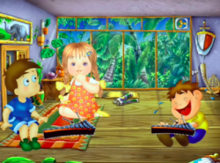
Один из компонентов музыкального слуха – умение чисто, без фальши, петь – во многом зависит от того, поющая ли у ребенка мама. Дело в том, что слух развивается только вместе с голосом. Если мама не поет вместе с ребенком, он просто не научится это делать. Напевая вместе с мамой простую песенку, ребенок инстинктивно прислушивается к маминому голосу: а так ли я пою, как она?
Попадает сначала в две ноты, потом в три. В такие моменты он интуитивно считывает информацию, запоминает, как работает голосовой аппарат, смотрит, как мама берет дыхание. Это тоже очень важный компонент пения.
Иногда ребенок не поет, потому, что не понимает, когда надо вдохнуть. Пение для него – трудная работа, потому что он задыхается, не дотягивая фразу. Именно поэтому так важно мамино пение, ведь под магнитофон правильно брать дыхание не научишься.
Проводимые Вами игры будут способствовать разностороннему развитию малыша и окажут влияние на его физическое развитие, улучшат координацию движений и быстроту реакции, разовьют творческую фантазию и активизируют мышление и речь.
А также не забывайте, что пение побуждает к элементарным проявлениям певческой деятельности (подпеванию отдельных слогов: «Да-да», «Ля-ля», «Гав-гав»), развивает умение подпевать фразы в песни, постепенно приучает к сольному пению.
Пение очень полезно, оно развивает дыхание, голос, формирует чувство ритма и темпа речи, улучшает дикцию, координирует слух и голос. При пении происходит взаимодействие певческой интонации, слухового и мышечного ощущений, кроме того пение развивает художественный вкус и творческие способности.
Пение развивает голосовой аппарат, речь, укрепляет голосовые связки, регулирует дыхание.
Не забывайте о том, что под песенку хорошо бы пританцовывать или аккомпанировать на настоящих и самодельных инструментах: кубиках, деревянных палочках… Такое ритмичное движение дает ощущение такта. Практика показывает, что малыши, которые в раннем возрасте не двигались под музыку, танцуют и поют, не выдерживая ритма, ведь занятия ритмикой способствуют физическому развитию детей, совершенствуется координация движений, улучшается осанка, повышается жизненный тонус, что создает у ребенка бодрое, радостное настроение и благоприятно сказывается на состоянии организма в целом.
Возможность проведения игр вместе со взрослыми или другими детьми способствует созданию благоприятной атмосферы в семье.
Для совместного пения очень важно правильно выбирать песни. Двухлетнему малышу популярные «взрослые» песни не подходят – слишком сложны для исполнения. Даже детские песенки не все для этого годятся.
Очень часто композиторы пишут «детские» песни, которые под силу исполнить разве что 10-летним. Но те их не поют, потому что по содержанию они им не интересны. Для малышей лучше выбирать коротенькие распевки из двух фраз, пока малыш не научится исполнять их чисто.
Прогуливаясь по улице, наблюдая за окружающим миром, напевайте малышу несложные песенки («Кошка», «Собака», «Бобик», «Птичка» и т.п.) Попросите его выполнить звукоподражание (как лает собачка?), имитацию движений (как птички машут крыльями, клюют зёрнышки?) и т.п.
Очень любят малыши народные игры с пением, которые Вы наверняка помните из своего детства: «Ладушки, где были – у бабушки…», «По кочкам…», «Сорока-ворона» и др. Существует много песенок, в которых есть слоговое пение: «ля-ля», «баю-баю». Иногда, войдя в комнату, где играет ребенок, вы услышите, как он «лялякает», «учит» петь игрушечного мишку и т.д. То есть «ля-ля» входит в его игру и потихоньку входит в его жизнь.
Малыш уже начинает петь отдельные слова, а на третьем году жизни – целые фразы. Но всю песенку, весь куплет или два вместе с вами, и даже с музыкальной поддержкой (аккомпанементом) поют очень немногие дети. Музыкальное развитие идет у всех по-разному; большую роль играют здоровье, речь, общее развитие вашего малыша и то, как вы сами воспитываете его.
Попробуйте сами придумать мелодию и попеть с малышом следующие песенки:
Песня «Бобик»

Вот наш Бобик, славный пес!
Гав-гав-гав.
Белый лобик, черный нос.
Гав-гав-гав.
Бобик, Бобик, лапку дай!
Гав-гав-гав.
Сядь на коврик и не лай!
Гав-гав-гав.
Песня «Лошадка»
Едем - едем на лошадке,
Но, но, но!
Рады-рады все ребятки,
Но, но, но!
Рады-рады прокатиться,
Но, но, но!
Звонко цокают копытца:
Но, но, но!

Песня «Утята-моряки»
Мы утята-моряки, кря-кря-кря,
мы гуляем у реки, кря-кря-кря,
Очень нам нужна вода, кря-кря-кря,
Чтобы плыть туда-сюда, кря-кря-кря,
Мама словно пароход, кря-кря-кря,
По реке она ведет, кря-кря-кря,
Чтобы плавать по морям, кря-кря-кря,
Всем утятам-морякам, кря-кря-кря.

Не упустите драгоценное время – пойте с Вашим малышом!

Консультация для родителей «Музыкальная аптека».
Воздействие музыки на ребёнка неоценимо. Музыка способна регулировать состояние души ребёнка: она помогает ему преодолеть неуверенность, растерянность, печаль, страх, боязнь чего-то, помогает поднять настроение, работоспособность. Музыка помогает восстановить нервную систему ребёнка. Например, чересчур перевозбуждённый малыш благодаря спокойной мелодии может успокоиться, а ритмичная музыка способна взбодрить нерешительного ребёнка.
Под музыку выстраивается ритмика организма, при которой физиологические реакции протекают наиболее эффективно. При умело подобранной мелодии снижается утомление, улучшается самочувствие.
В классическую релаксационную программу входят следующие произведения:
А. Вивальди: «Зима»
Ф. Шуберт: «Аве Мария» или 2-я часть 8-й симфонии
И.- С. Бах: «Ария из сюиты №3» или медленные части Браденбургских концертов
В. Беллини: «Каватина Нормы»
Л. Ван Бетховен: вторые части фортепьянных сонат 8,14,23
П. Чайковский: анданте контабиле из 5-й симфонии
П. Чайковский: «Июнь» и «Октябрь» из цикла «времена года»
Д. Шостакович: «Романс из к/ф «Овод»
К активирующим настроение музыкальным произведениям относятся:
В. А. Моцарт: первые и третьи части из фортепианных сонат и концертов, «Рондо» из «Маленькой ночной серенады», отрывки из оперы «Волшебная флейта»
П. И. Чайковский: вальсы из балетов, «На тройке» из «Времён года», отрывок из финала 4-й симфонии
А. Вивальди: «Весна»
С. Прокофьев:1-я часть 1-й симфонии
М. И. Глинка: «Романсы»
Л. Боккерини: «Менуэт»
Кстати, универсальная музыка, которую чаще всего «прописывают больным», - это произведения Моцарта.
Поп-музыка обладает навязчивым ритмом и незаконченностью музыкальных фраз, поэтому дошкольникам не рекомендуется слушать её.
И запомните ещё одно: музыкальная программа не должна затягиваться более чем на 15-20 минут, и лучше, если это будут мелодии без слов.
В целом музыка развивает навык «вслушивания», способствует развитию воображения, фантазии, возникновению положительных эмоций.
Помните самое главное: музыку надо пропустить через себя. Как это сделать? Просто тихонечко подпевайте.

Памятки для родителей

Уважаемые родители!
Каждый родитель хочет видеть своего ребенка культурным, добрым, отзывчивым. Именно такие качества формирует музыка.
Успешность музыкального развития детей в большой степени зависит от того, какая атмосфера создана родителями в семье.
Ваша задача, уважаемые родители: содействовать музыкально-творческому развитию ребенка, поддерживать стремление к пению, движениям под музыку, игре на музыкальных инструментах, стимулируя попытки детей к самостоятельным действиям.
Организация музыкального воспитания в семье разнообразна. Это проведение семейных праздников. Ваш ребенок должен быть в центре внимания в такие дни, поэтому родителям необходимо заранее составить небольшую программу праздника, предусмотрев сюрпризные моменты. В программе может быть не только застолье с угощениями и прекрасная музыка для фона, но и маленький концерт силами взрослых и детей.
Одним из способов организации в семье музыкальной среды может быть создание «домашнего музея». Тут все зависит от творчества родителей. Домашний музей может быть создан и на основе коллекции детских музыкальных игрушек и музыкальных инструментов. Можно начать с музея самодельных музыкальных инструментов, постепенно расширяя его экспозицию.
Можно организовать музыкальную деятельность в домашней обстановке. Это может быть совместное пение доступных песен для вашего ребенка, игры-забавы, музыкальный конкурс, подвижные игры-драматизации под пение типа «Каравай», «Репка», слушание музыкальных композиций, сказок.
В каждой семье желательно иметь скромную фонотеку, состоящую из аудио- и видео с записью для детей.
Практически в каждой семье смотрят телевизор, очень полезны детские телепередачи. Однако здесь важно соблюдать умеренность, помня о том, чтобы не навредить здоровью ребенка. Впечатления, которые ваш ребенок получает от просмотра детских телепередач, являются мощным стимулом для творческих проявлений.
Сократ заметил, что все хорошее в жизни происходит от удивления. Удивляйте своих детей прекрасной музыкой, и из вашего ребенка вырастет добрый, отзывчивый, чуткий человек

ПАМЯТКА ДЛЯ РОДИТЕЛЕЙ
1. Раннее проявление музыкальных способностей говорит о необходимости начинать музыкальное развитие ребенка как можно раньше. Время, упущенное как возможность формирования интеллекта, творческих, музыкальных способностей ребенка, будет невосполнимо.
2. Путь развития музыкальности каждого человека неодинаков. Поэтому не следует огорчаться, если у вашего малыша нет настроения, что-нибудь спеть или ему не хочется танцевать, а если и возникают подобные желания, то пение, на ваш взгляд, кажется таким далеким от совершенства, а движения смешны и неуклюжи. Не расстраивайтесь! Количественные накопления обязательно перейдут в качественные. Для этого потребуется время и терпение.
3. Отсутствие какой-либо, из способностей может тормозить развитие остальных. Значит, задачей взрослого является устранение нежелательного тормоза.
4. Не «приклеивайте» вашему ребенку «ярлык» – немузыкальный, если вы ничего не сделали для того, чтобы эту музыкальность у него развить.

Приложение 3

Валеологические песенки-распевки

Трямди–песенка
Дети стоят парами лицом друг к другу
Маленькие пальчики: трям-трям-трям!
Барабанят пальчики: трям-трям-трям!
А теперь ладошки: трям-трям-трям!
Кулачками постучим: трям-трям-трям!
По трям-трямски говорим:
Засопели носики: трям-трям-трям!
Носики –насосики: трям-трям-трям!
А теперь мы улыбнулись,
Прыгнули и повернулись.
Мы в Трям-трямдии живем,
Трямди песенки поем: трям-трям-трям!
Цветочек
На полянке между кочек, от травы зеленых,
Потянулся вверх цветочек, хрупкий и веселый.
Он от ветра задрожал и листочки вверх поднял.
Вот росой умылся, а потом раскрылся!
Здравствуй, солнце ясное!
Здравствуй день погожий!
Я цветок, такой прекрасный,
Добрый и хороший!
Просыпайтесь
Ладошки просыпайтесь, похлопайте скорей!
Ножки просыпайтесь, спляшите веселей!
Ушки мы разбудим, лобик разотрем,
Носиком пошмыгаем и песенку споем:
«Доброе утро! Доброе утро! Доброе утро!
Всем, всем, всем!
Здравствуйте!
Здравствуйте, ладошки!
Хлоп – хлоп – хлоп. - хлопки в ладоши
Здравствуйте, ножки!
Топ – топ – топ. - топают ножками
Здравствуйте, щечки!
Плюх – плюх – плюх. - гладят ладонями щечки
Пухленькие щечки!
Плюх – плюх – плюх. - легкие хлопки по щекам
Здравствуйте, губки!
Чмок – чмок – чмок. - 3 раза чмокают губами
Здравствуйте, зубки!
Щелк – щелк – щелк. - 3 раза щелкают зубами
Здравствуй мой носик!
Бип – бип – бип. - 3 раза нажимают на нос пальцем
Здравствуйте, гости! - машут рукой наверху
Доброе утро
Доброе утро! (поворачиваются друг к другу)
Улыбнись скорее! (разводят руки в стороны)
Будет веселее. (хлопают в ладоши)
Мы погладим лобик, носик и щечки. (выполняют движения по тексту)
Будем мы красивыми, (постепенно поднимают руки вверх, "фонарики")
Как в саду цветочки!
Разотрем ладошки (движения по тексту)
Сильнее, сильнее!
А теперь похлопаем
Смелее, смелее!
Ушки мы теперь потрем (потирают ушки)
И здоровье сбережем. (разводят руки в стороны)
Улыбнемся снова,
Будьте все здоровы!

«Ты шагай!»
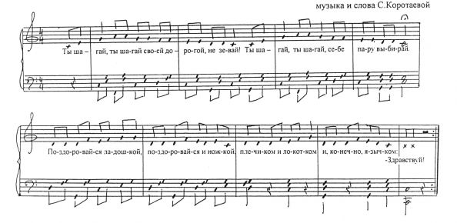
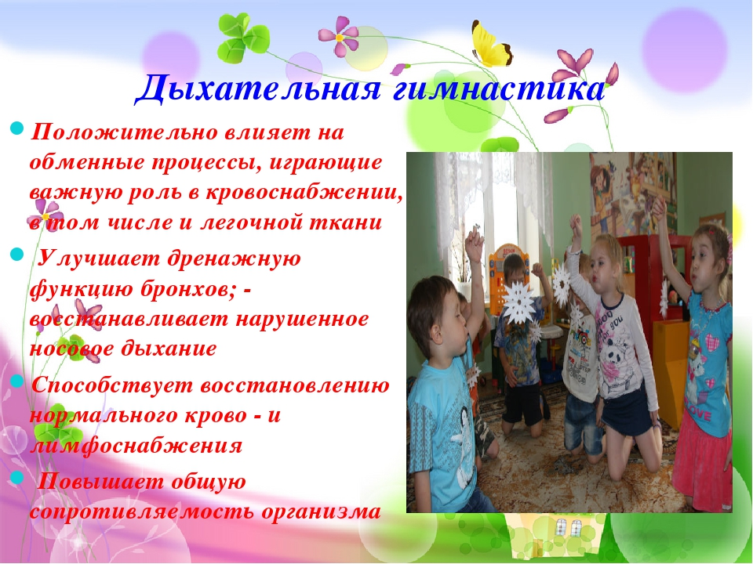
Дыхательная гимнастика
- «Ладошки»
Ладушки-ладошки,
Звонкие хлопошки.
Мы ладошки все сжимаем,
Носом правильно вдыхаем.
Как ладошки разжимаем,
То свободно выдыхаем.
- «Насос»
По шоссе летят машины-
Все торопятся, гудят.
Мы накачиваем шины,
Дышим много раз подряд.
- «Кошка»
(приседание с поворотом)
Мягонько ступают ножки,
Язычком ест вместо ложки,
Ты погладь ее немножко-
Сразу замурлычет кошка.
- «Люблю себя»
Ах, какой хороший я!
Как же я люблю себя!
Крепко обнимаю,
Носиком вдыхаю.
- «Повороты головы»
Ежик по лесу гулял
И цветочки собрал.
Справа –белая ромашка,
Слева –розовая кашка.
Как цветочки пахнут сладко!
Их понюхают ребятки.

- «Машина»
(обучение постепенному выдоху воздуха)
И.П. - Дети становятся на одной линии, делают вдох ("наливают бензин") и начинают движение вперед, при этом делая губами "бр-р-р" . Дети, как обычно, копируют работу мотора. Победитель тот, кто дальше всех "уехал" на одном дыхании.

7. «Цветок»
(упражнение направленно на достижение дыхательной релаксации за счет физиологического рефлекса, в результате которого при вдохе носом происходит расслабление гладкой мускулатуры бронхов).
И.П. - стоя. Руки опущены. Глаза закрыты. Делается медленный вдох, будто вдыхается аромат цветка. Это упражнение рекомендуется выполнять рано утром, повернувшись к солнцу.
8. «Собачка»
(закаливание зева)
И.П . - стоя. Язык высунуть изо рта. Делать быстрые дыхательные движения, добиваясь охлаждения зева.(как это делает собачка)

Артикуляционная гимнастика

- Жаба Квака
(упражнение для мышц мягкого неба и глотки)
Жаба Квака с солнцем встала,
Сладко-сладко позевала.
Травку сочную сжевала
Да водички поглотала.
На кувшинку села
Песенку запела:
«Ква-а-а-а! Квэ-э-э-э!
Ква-а-а-а!»
Жизнь у Кваки хороша.

- Котик Рыжик
Котик Рыжик утром встал
Чистить зубки побежал.
Вправо-влево, вправо-влево-
Чистим зубки мы умело.
Пополощем ротик,
Как чистюля Котик.
Рыжик наш расческу взял
И причесываться стал.
Мы за ним не отстаем-
Все покажем язычком.
Дальше по порядку
Делаем зарядку!

Упражнение « Музыкальные животные»
( для тембра голоса)
1 «Корова»: (закрытый звук «М»): Му-у-у-у-у
2 «Волк»: (нос закрыть двумя пальцами) поворот головы влево-ууууу; вправо-ууууу
3 «Кукушка» (на открытом звуке): Уу- Уу-Уу
Игровой самомассаж с пением
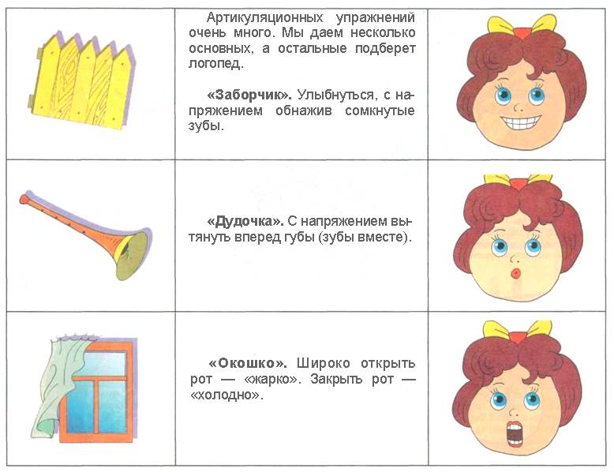
Песенка «Дождь».
Дождь! Дождь! Надо нам
Расходится по домам.
(«бегают пальчиками по лицу)
Гром! Гром! Как из пушек!
Нынче праздник у лягушек.
(барабанят пальчиками по лбу, щекам)
Град! Град! Сыплет град!
(хлопают в ладоши)
Все под крышами сидят.
(изображают руками «крышу» над головой)

Пальчиковые игры
- «Коза и козлята»: исходное положение рук – кисти сомкнуты, пальцы направлены вверх в разомкнутом положении, как будто держат большой мяч.
Жила-была Коза, и было у неё семеро козлят. Однажды отправилась мама Коза на работу, на лужок пастись и поёт козляткам-ребяткам:
«Козлятушки-ребятушки,
Я на луг пойду, молочка принесу!
Закрывайте дверцы серебряные:
Раз - дверца, два - дверца, три - дверца, (по очереди соединяем подушечки
Четыре - дверца, пять – дверца… пальцев, начиная с мизинцев)
Все дверцы закрыли?
Закрывайте замки золочёные:
Раз – замочек, два - замочек, три - замочек, (по очереди перекрещиваем
Четыре – замочек, пять – замочек… пальцы, сжимаем в «замок»)
Все замочки закрыли?»
Проверим – крепок ли замок? Крепок! (пытаемся «разжать замок»)
Целый день мамочка Коза работала, вечером приходит домой и поёт козляткам-ребяткам:
«Козлятушки-ребятушки,
Я домой пришла, молочка принесла!
Открывайте замки золочёные:
Раз – замочек, два - замочек, три - замочек, (разжимаем пальцы, снова
Четыре – замочек, пять – замочек… соединяем их подушечки)
Все замочки открыли?
Открывайте дверцы серебряные:
Раз - дверца, два - дверца, три - дверца, (разъединяем пальчики, возвращаем
Четыре - дверца, пять – дверца… в исходное положение)
Все дверцы открыли?»
Зашла мама Коза домой, напоила козляток-ребяток молочком, и начали они от радости плясать:
«Три-татошки, три-тата, («бегаем» пальцами правой руки по ладони левой,
Вышла кошка за кота, затем наоборот)
За кота-котовича,
За Петра Петровича!»
Вот какая сказка! (развели руки в стороны)
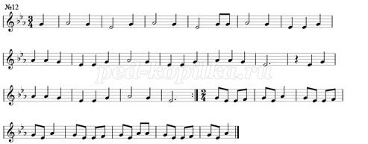
2. «Котенька-коток»: исходное положение рук – кулачки прижаты друг к другу таким образом, что большие пальцы находятся сверху, а мизинцы – снизу.
Котя – котенька - коток,
Котя – серенький хвосток. (достаём мизинчики и соединяем их подушечки, получается «хвостик»)
Лапочки-подушки, (хлопки «мягкими ладонями»)
Ушки на макушке. (кулачки сжаты, достаём и вытягиваем указательные пальцы)
Как услышат мышку, (поворачиваем «мордочку» вправо-влево)
Мышку-шалунишку.
Превратятся лапки (сжимаем и разжимаем пальчики - «коготки»)
В коготки – царапки.
Цап-царап! Цап-царап! («ловим мышку»)
Ам! (сжимаем ладони, «поймали»)
Мышка, мышка, не шурши, (легко гладим ладошки друг об друга)
Котя- котик, не спеши… (замерли)
Цап-царап! Цап-царап! («ловим мышку»)
Ам! (сжимаем ладони, «поймали»)
Давайте посмотрим, все ли мышку поймали? (заглядываем в ладошки)
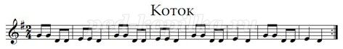
3. «Журавель и лягушата»: исходное положение – пальцы вытянуты в разные стороны («как длинные ноги у журавля»), ладошки должны ощущать «растяжение».
Повадился журавель, журавель (начиная с больших пальцев по очереди соединяем подушечки, мизинцы ударяют 3 раза, затем снова большие 3 раза)
На болото каждый день, каждый день. (повторение движений)
Длинным клювом «щёлк-щёлк» (складываем ладошки в форме «клюва», открываем и закрываем)
В лягушатах знает толк! (ручки сжимаем в кулачки и показываем большие пальцы)
/возвращаемся к исходному положению, но теперь пальцы согнуты, «как лягушачьи лапки»/
Пять весёлых лягушат (начиная с больших пальцев по очереди соединяем подушечки, мизинцы ударяют 3 раза)
Быстро спрятаться спешат. (повторение движений)
Раз – под кочку, два – под кочку, (поочерёдно «прячем» пальчики в кулачок, начиная с больших)
Три – под кочку, четыре, пять!
Вот и нету лягушат.
/складываем руки в «бинокль» и смотрим/
Все лягушата спрятались? Ну-ка, посмотрим внимательно!
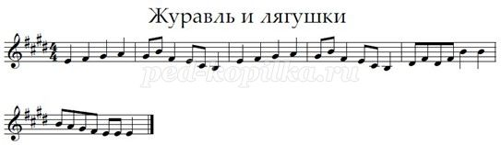

Музыкально-дидактические игры
Игра «Музыкальная лесенка».
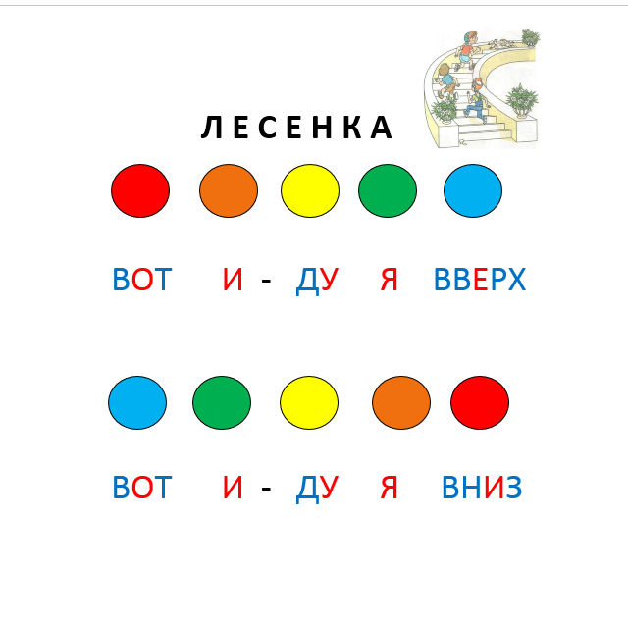
Цель: дать детям представление о постепенном восходящем и нисходящем движении мелодии.
Ход игры:
• Педагог беседует с детьми об известных им в окружающей жизни ступеньках и лесенках.
• Опираясь на опыт детей, педагог рассказывает им обособленной музыкальной лесенки, которую нельзя ни увидеть, ни потрогать руками, т.к. её ступеньки – музыкальные звуки – можно только услышать.
• Детям предлагается прослушать движение мелодии вверх и вниз по ступенькам музыкальной лесенки. Педагог поёт песенку, сопровождая своё пение движением ладони по воображаемым ступеням.
Ступеньки - звуки вверх идут, затем они нас вниз сведут.
• Упражнение повторяется несколько раз вместе с детьми.
• Для закрепления представлений детей о поступенчатом движении мелодии вверх и вниз педагог использует наглядность (8-ступенчатую лесенку и фигурку, которая перемещается по ней).

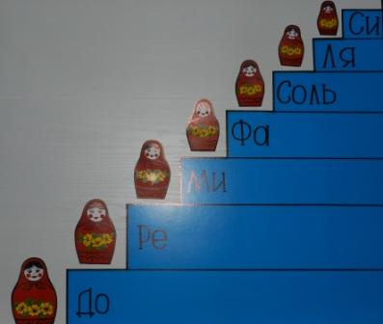
Игра «Какой матрёшки нет» (4 – 7 лет)
Описание игры: Музыкальный руководитель ставит на стол семь матрешек и предлагает познакомиться с ними. Называет имена матрёшек: До, Ре, Ми, Фа, Соль, Ля, Си. Дети повторяют имена матрешек. После чего убирает одну из матрешек и спрашивает: «Какая матрешка ушла?» Дети отвечают. Музыкальный руководитель вызывает кого-нибудь из детей, ребенок прячет одну из матрешек. Воспитатель спрашивает: «Какой матрешки не стало? » Дети угадывают.
Можно сделать пособие в виде Лесенки и съёмных Матрёшек (автор Зайцева Ю.А.)

Музыкально-дидактическая игра для младшей группы «Где мои детки?»
Цель игры: Развитие звуковысотного слуха.
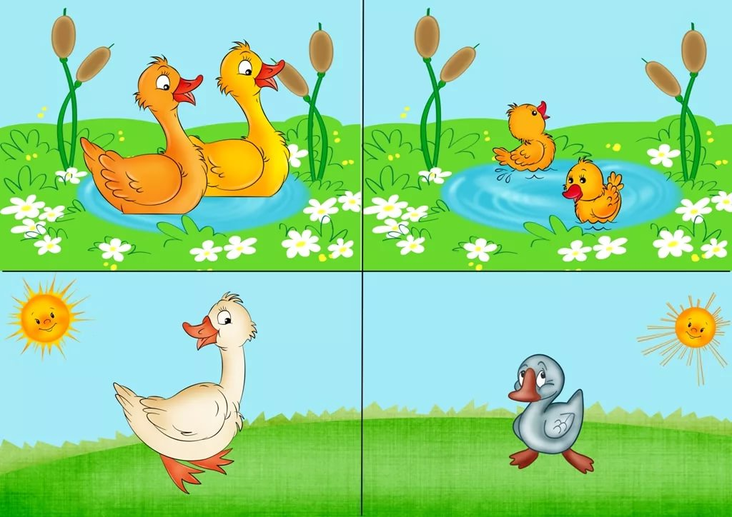
Дети сидят полукругом напротив воспитателя, у каждого играющего ребенка по одной карточке. Воспитатель предлагает поиграть, и начинает свой рассказ: в одном дворе жили курица с цыплятами, гусь с гусятами, утка с утятами.птица с птенцами. Однажды налетел сильный ветер, пошел дождь, и все спрятались. Мамы - птицы потеряли своих детей. Первой стала звать своих деток утка (воспитатель показывает картинку): "Где мои утята, милые ребята? Кря-Кря!" (поет на звуке РЕ первой октавы). Дети, у которых на карточках изображены утята, поднимают их и отвечают: "Кря-кря, мы тут"(поют на звук ЛЯ второй октавы). Воспитатель собирает у ребят карточки и продолжает. "Обрадовалась уточка, что нашла своих утят. Игра продолжается пока все мамы не найдут своих детей.

Игра с пением без музыкального сопровождении
Дети стоят в кругу, педагог — в центре с мячом . Он поет вопрос, затем кидает мяч любому ребенку, который должен ответить, поймав мяч и вернув его назад. Условие: сохранить единый темп от начала до конца игры.
Вопросы-ответы
Кто сочиняет музыку? (Композитор.)
Кто главный в оркестре? (Дирижер.)
Кто играет на скрипке? (Скрипач)
Кто исполняет музыку? (Музыкант.)
Как называется спектакль, где все время поют? (Опера)

